**МОЛДАВСКИЙ ГОСУДАРСТВЕННЫЙ УНИВЕРСИТЕТ**

**Факультет Математики и Информатики**

**Департамент Информатики**

Лабораторная работа № 2

Виртуальные локальные сети VLAN (Virtual LAN)

Проверил: Cuznețov Elena

Выполнил: Shelestian Anastasiia

Кишинев, 2024

Оглавление

Введение и цель работы. 3

VLAN и его функции. 3

Постарение сети (задание 1 и 2) 4

Построение сети. 4

Установка VLAN сетей. 6

Работа сети 1 10

Работа сети 2 11

Выводы. 13

Библиография 13

# Введение и цель работы.

• Обьяснить понятие VLAN и проиллюстрировать в Cisco Packet Tracer основные функции VLAN

• Показать как создаются и настраиваются VLAN-ы в сетях состоящих из хостов и коммутаторов

• Показать как можно применить роутер для связи между VLAN-ами и выхода в Интернет

• Показать как можно использовать свитч L3 (третьего уровня) для связи между VLAN-ами

# VLAN и его функции.

• Логическая сегментация сети

• Обеспечение безопасности

• Ограничение размера широковещательного трафика

Каждый VLAN стоит в своей подсети => каждый отдел находится в своём VLAN-е и в своей подсети. Размер широковещательного трафика ограничивается одним VLAN-ом Широковещательный трафик из первого VLAN -а не попадает во второй, третий и т.д. => таким образом снижаем нагрузку на сеть VLAN2 не имеет доступ к компам из VLAN3, VLAN4 и VLAN5. На Рисунке 3 мы рассмотрели схему в которой каждому VLAN-у соответствует свой свитч (каждый свитч обслуживает свой VLAN)ю

Виртуальной сетью называется группа узлов сети, трафик которой в том числе и широковещательный, на канальном уровне, полностью изолирован от других узлов сети. Это означает что передача кадров между разными виртуальными сетями на основании адреса канального уровня (MAC адреса) невозможна, независимо от типа адреса – униǦ кального, группового или широковещательного. В то же время внутри виртуальной сети кадры передаются по технологии коммутации, то есть только на тот порт, который свяǦ зан с адресом назначения кадра.

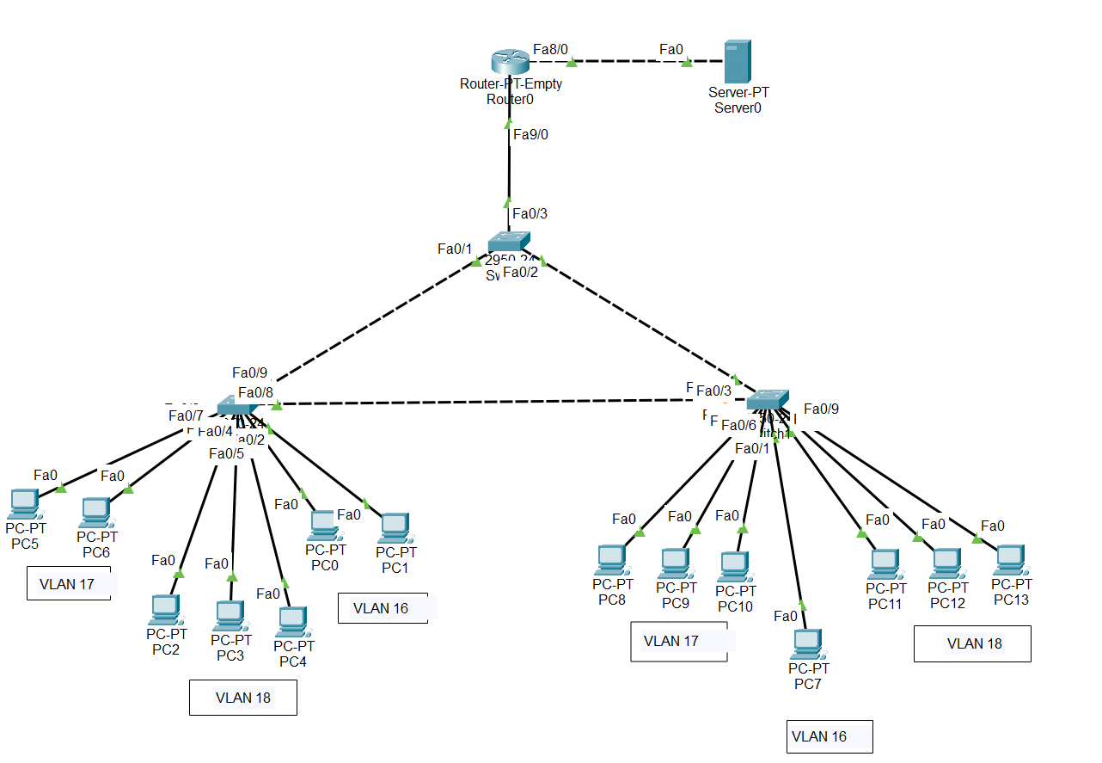

Рис. 1

# Постарение сети (задание 1 и 2)

## Построение сети.

Давайте начнем с установки 14 компьютеров, 3 коммутаторов, роутера и сервера. Подключим 7 компьютеров к коммутатору switch0 и еще 7 к switch1. Затем соединим switch-и между собой.

Далее создадим соединение с роутером. Для этого выключим роутер и добавим два интерфейса PT-ROUTER-NM-1CFE. После включения роутера соединим его с switch3 и сервером.

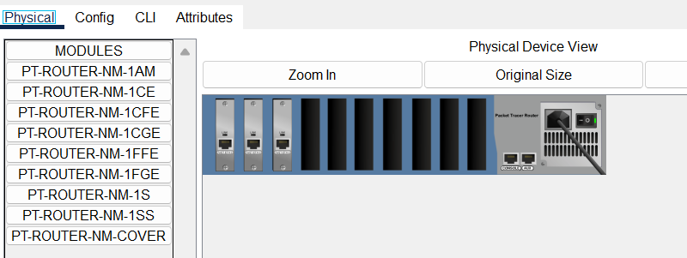

Рис. 2

Нам необходимо присвоить каждому компьютеру в сети уникальный IP-адрес и маску подсети. Это позволит каждому устройству быть идентифицированным в сети.

Также необходимо указать для каждого компьютера его шлюз (Gateway). Шлюз - это узел сети, через который проходит весь сетевой трафик, например, маршрутизатор.

Важно соблюсти соответствие между IP-адресами, масками подсетей и шлюзами согласно таблице. Это поможет корректному функционированию сети и обеспечит правильное маршрутизирование данных между компьютерами.

Процесс установки IP-адресов, масок подсетей и шлюзов проводится таким же способом, как и в лабораторной работе №1. Это может включать в себя настройку сетевых параметров на каждом компьютере через настройки сетевых соединений.

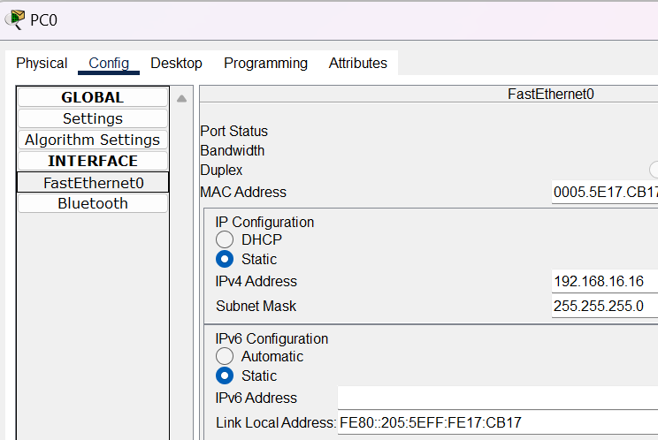

Рис.3

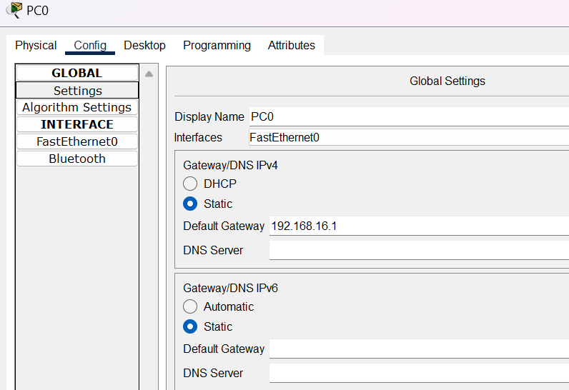

Рис. 4

## Установка VLAN сетей.

После этого требуется настроить три виртуальные локальные сети (VLAN) с номерами 4, 5 и 6. Шлюзы для компьютеров будут иметь адреса 192.168.(16, 17, 18).1, соответствующие соответствующим VLAN-ам. Переходим к конфигурации виртуальных сетей, выбрав коммутатор, и вводим следующие команды для каждого VLAN. Каждому интерфейсу коммутатора присваиваем соответствующую сеть.

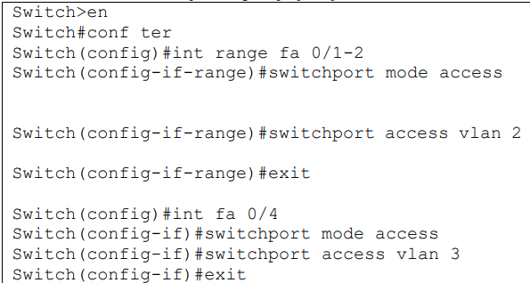

Рис.5

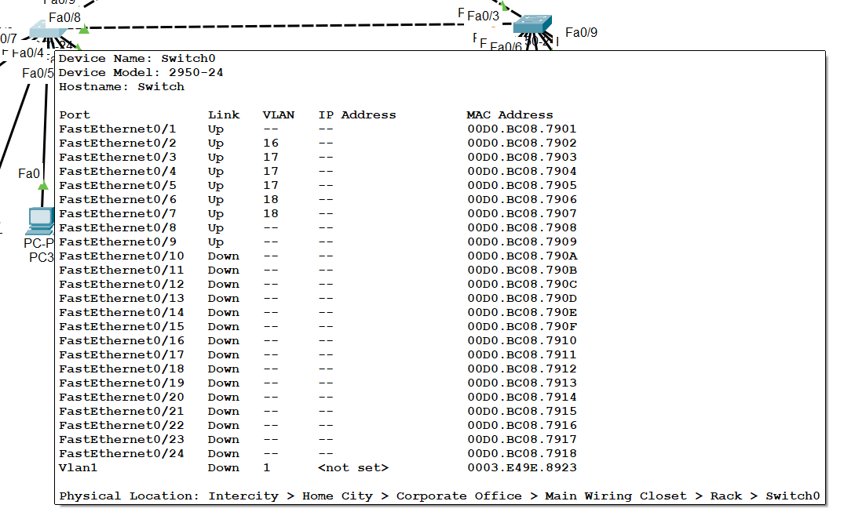

Рис. 6

Тоже самое проделываем со Switch 1.

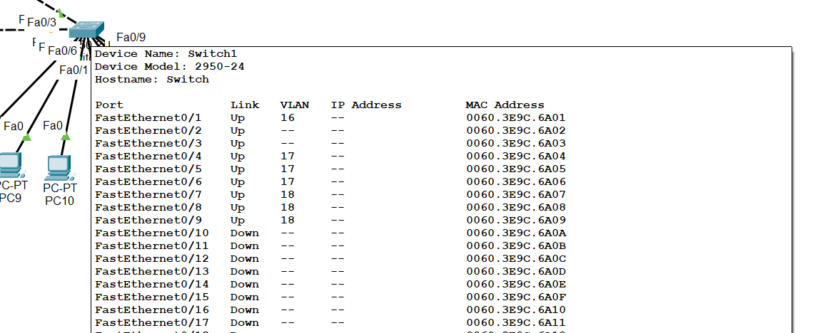

Рис. 7

Для интерфейсов, идущих к другим коммутаторам, прописываем следующее.

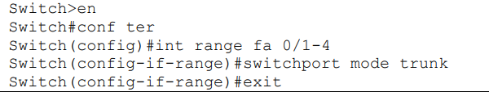

Рис. 8

Выбираем роутер и настраиваем ему подинтерфейсы. Вписываем следующие команды, в которые входит настройка IP адреса подинтерфейса. Вписывая нужные адреса.

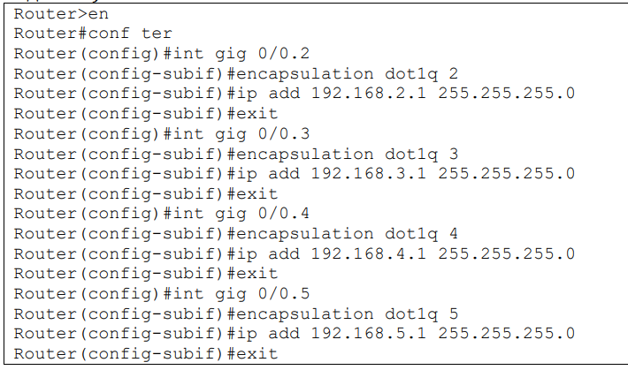

Рис. 9

У нас на руках сеть, где взаимодействие между различными виртуальными сетями осуществляется через маршрутизатор. Тем не менее, альтернативой может быть использование многоуровневого коммутатора для обеспечения связи. Таким образом, можно избежать необходимости устанавливать дополнительное сетевое оборудование.

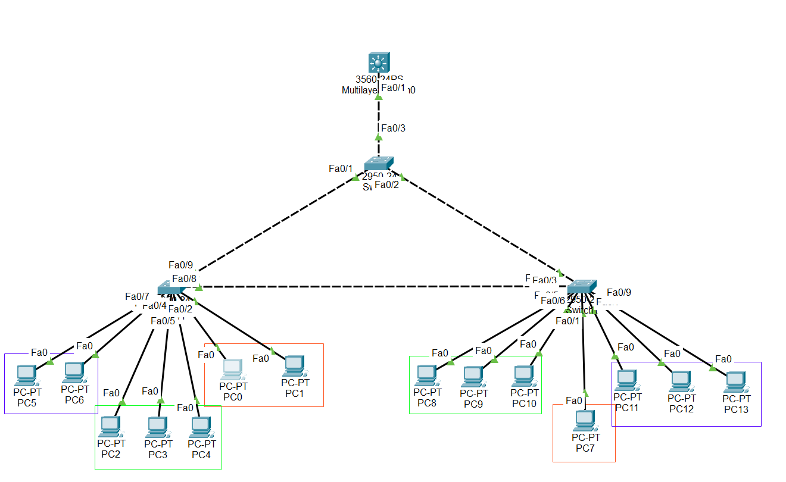

Рис. 10

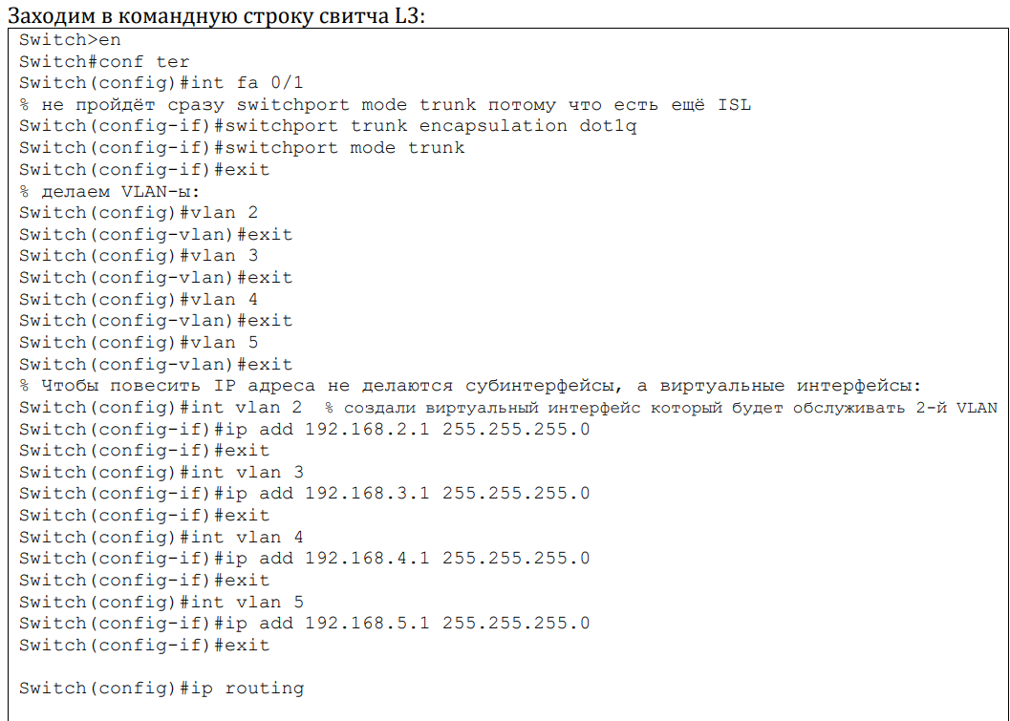

Рис. 11

Теперь виртуальные сети могут взаимодействовать так-же, как и при наличии роутера.

# Работа сети 1

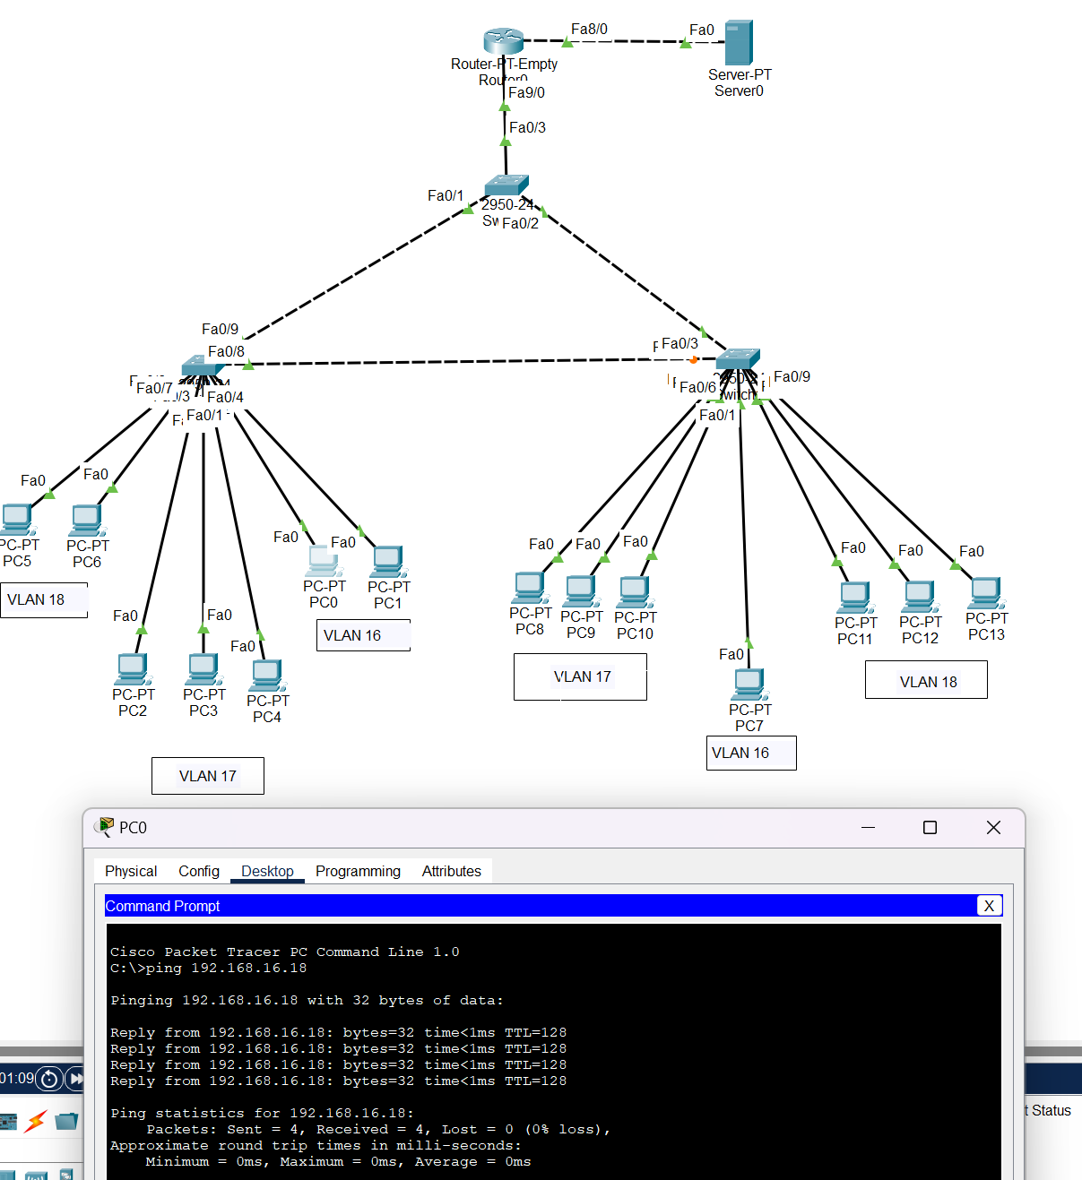

Рис. 12

Отправляться пакеты могут в одном VlAN на разных свитчах, или на одном и том же - без использования роутера.

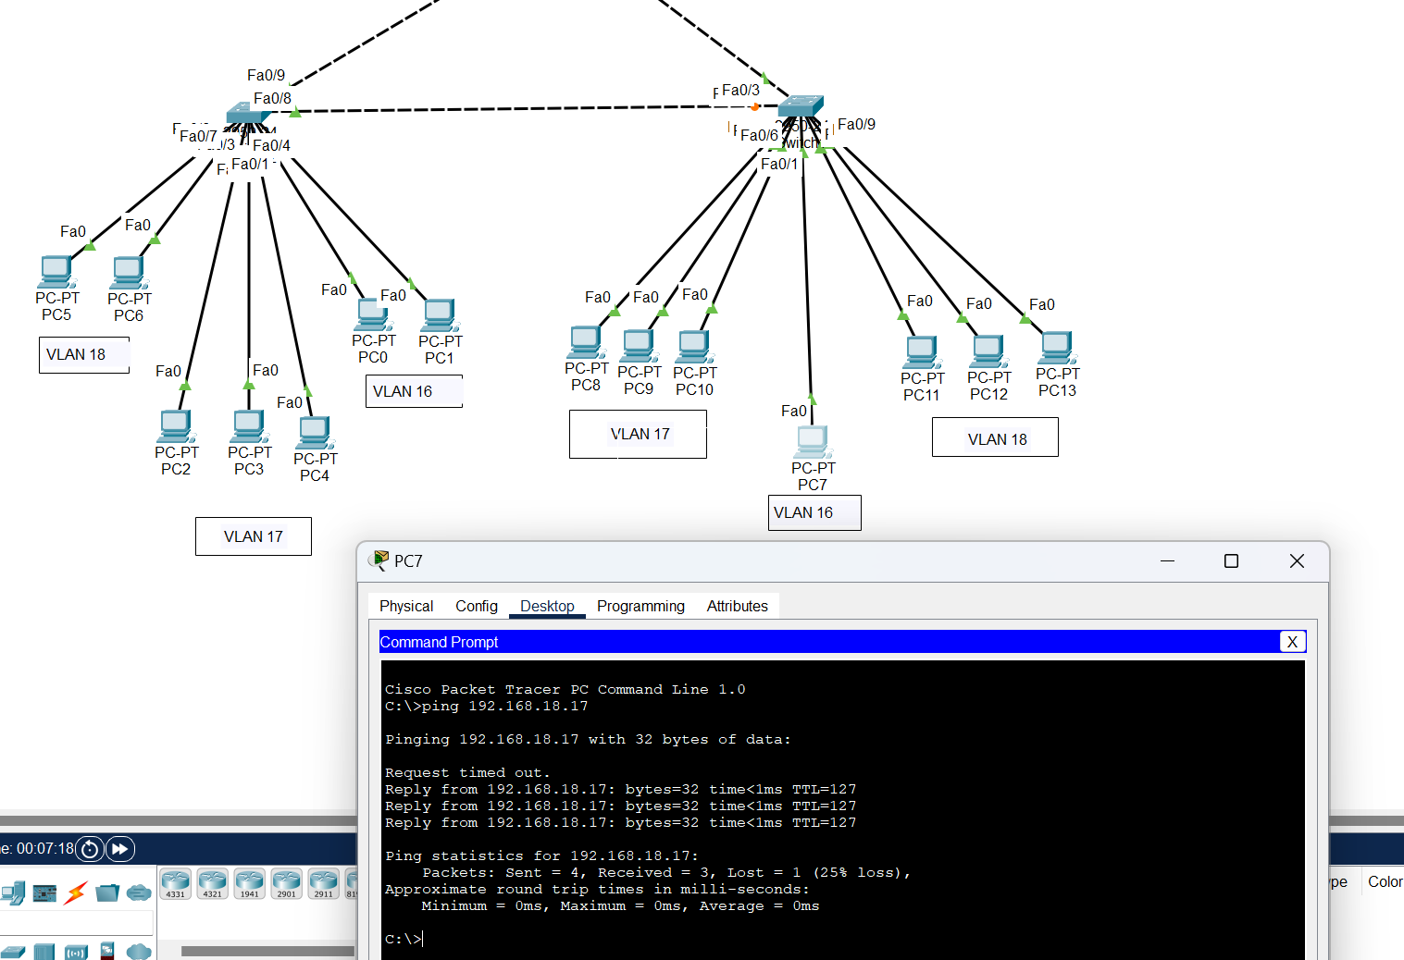

Рис. 13

В случае разных VlAN-ов пакеты могут передаваться только с использованием роутера ( это по типу того как в первой лабораторной работе было две подсети и через роутер проходили пакеты, так сейчас разные VLAN-ы).

## Работа сети 2

Аналогично первой сети, клиент направляет кадры по всей своей виртуальной сети и к маршрутизатору. Внутри собственной сети отсутствует компьютер с нужным IP-адресом, но таковой присутствует в другой виртуальной локальной сети (VLAN). В результате PC2 передает кадры только маршрутизатору, который затем направляет их в нужную сеть.

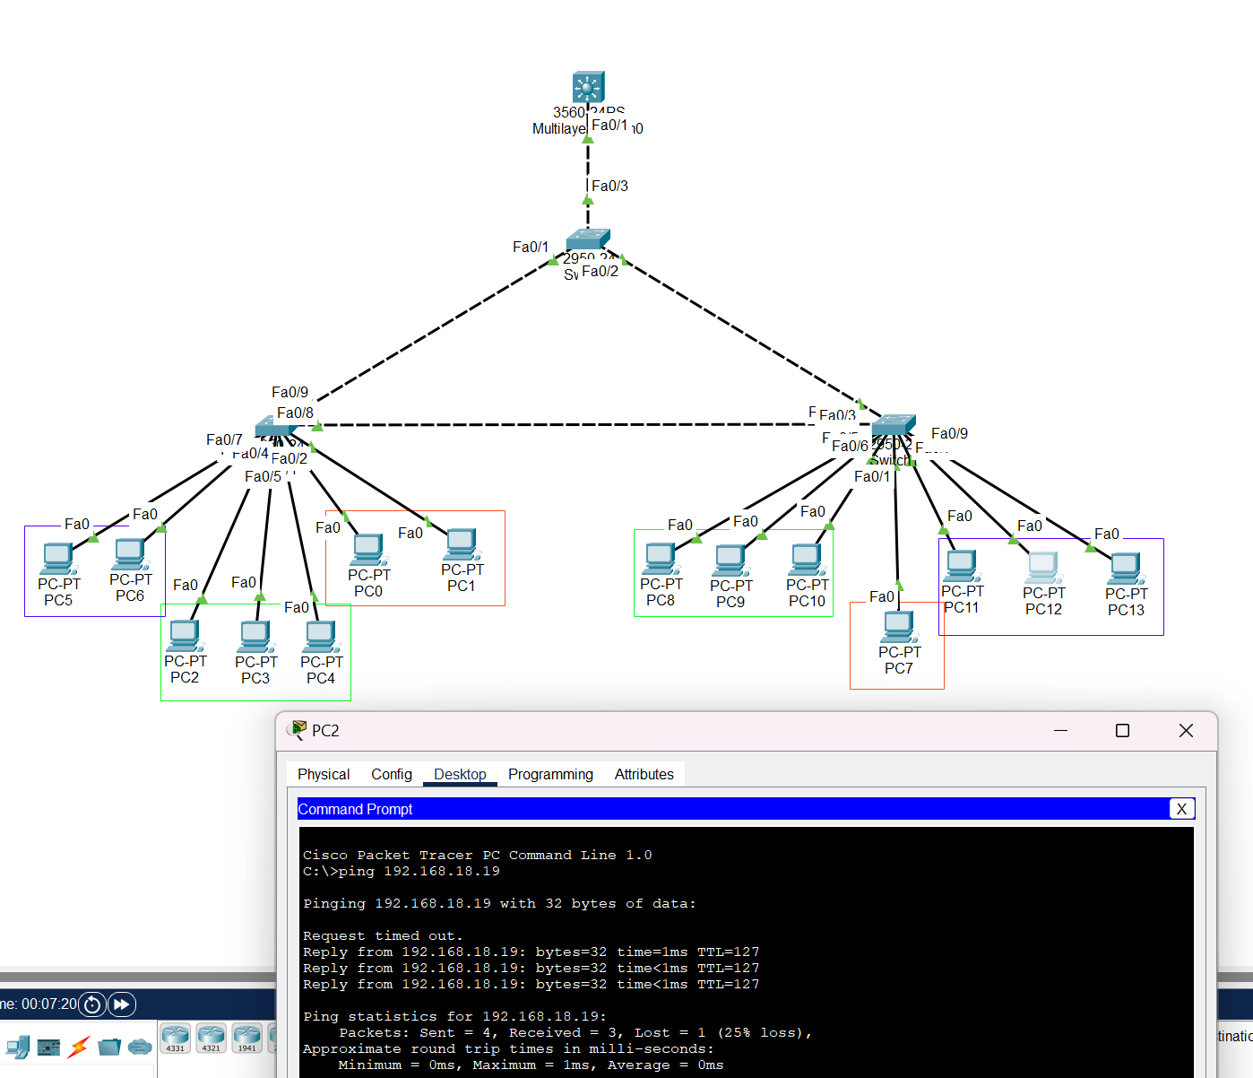

Рис. 14

# Выводы.

# Мы ознакомились с ключевыми аспектами VLAN, включая их роль в логическом разделении сети для улучшения управления трафиком и безопасностью. Также были изучены методы настройки многоуровневых коммутаторов, которые позволяют эффективно маршрутизировать трафик между виртуальными сетями. Освоив работу с подинтерфейсами, мы получили возможность эффективно управлять трафиком внутри различных подсетей, повышая гибкость конфигурации сети и её производительность.

# Библиография

1. Материалы лабораторной №1 на сайт курса (https://moodle.usm.md)

2. Описание утилиты Ping (https://ru.wikipedia.org/wiki/Ping).

3. Описание команды tracert (<http://cmd4win.ru/administrirovanie-seti/diagnostika-sety/51-tracert>).